
МИНИСТЕРСТВО НАУКИ И ВЫСШЕГО ОБРАЗОВАНИЯ РОССИЙСКОЙ ФЕДЕРАЦИИ
Федеральное государственное бюджетное образовательное учреждение
высшего образования
«МИРЭА» - Российский технологический университет»

РТУ МИРЭА

Отчёт по выполнению практического задания № 7.1
Тема:
«Балансировка дерева поиска»

 | Выполнил студент: | Данов Арсений Иванович
 | Группа: | ИКБО-10-23

Москва 2024

Вариант:
Номер: 6
Тип значения узла: вещественное
Тип дерева: АВЛ-дерево

1.1 Формулировка задачи
Составить программу создания двоичного дерева поиска и реализовать процедуры для работы с деревом согласно варианту.
Процедуры оформить в виде самостоятельных режимов работы созданного дерева. Выбор режимов производить с помощью пользовательского (иерархического ниспадающего) меню.
Провести полное тестирование программы на дереве размером n=10 элементов, сформированном вводом с клавиатуры. Тест-примеры определить самостоятельно. Результаты тестирования в виде скриншотов экранов включить в отчет по выполненной работе.
Сделать выводы о проделанной работе, основанные на полученных результатах.
Оформить отчет с подробным описанием созданного дерева, принципов программной реализации алгоритмов работы с деревом, описанием текста исходного кода и проведенного тестирования программы.

1.2 Ход решения
AVL-дерево – это сбалансированное двоичное дерево поиска. Так как по определению оно обязано быть сбалансированным, после каждого добавления нового элемента AVL-дерево необходимо проверять на расбалансированность и, в случае её обнаружения, балансировать.
Для определения разбалансированности вводится параметр фактора баланса, который для каждого узла равен разницы высот правого и левого поддеревьев. Дерево является сбалансированным, если для всех его элементов справедливо правило: баланс фактор по модулю не больше единицы. Если же баланс фактор становится равен 2 или -2 — дерево нуждается в балансировке.
Для балансировки используются повороты дерева — они делятся на левые и правые, большие и маленькие. Причём большой поворот является комбинацией двух маленьких.
Также после балансировки изменяются значения высот поддеревьев, поэтому важно исправить их на корректные.
После вставки, балансировки и исправления высот поддеревьев к дереву возможно применять разнообразные операции:
Прямой обход — вывод значения узла, а потом рекурсивный вывод левого и правого поддеревьев.
Обратный обход — рекурсивный вывод левого и правого поддеревьев, а потом вывод значения узла.
Симметричный обход — рекурсивный вывод левого поддерева, вывод собственного значения узла, рекурсивный вывод правого поддерева. Именно при симметричном обходе на выводе получается отсортированная последовательность элементов дерева поиска.
Обход в ширину — последовательный вывод всех элементов, находящихся на одном уровне, после чего вывод следующего уровня. Отличается отсутствием рекурсивных вызовов методов.
Нахождение суммы значений листьев — рекурсивный обход всех элементов со сложением результатов для левого и правого поддеревьев, причем собственное значение возвращают только листья, остальные оставляют его без изменений.
Нахождение среднего арифметического значений всех узлов — рекурсивный обход всех элементов со сложением результатов для левого и правого поддеревьев, причем все узлы возвращают собственное значение. Для нахождения количества также производится рекурсивный обход, в ходе которого каждый узел увеличивает счетчик на единицу.

1.3 Исходный код программ
На рисунках 1-10 представлен исходный коды программы, файлы заголовков и реализации, а также функция main.
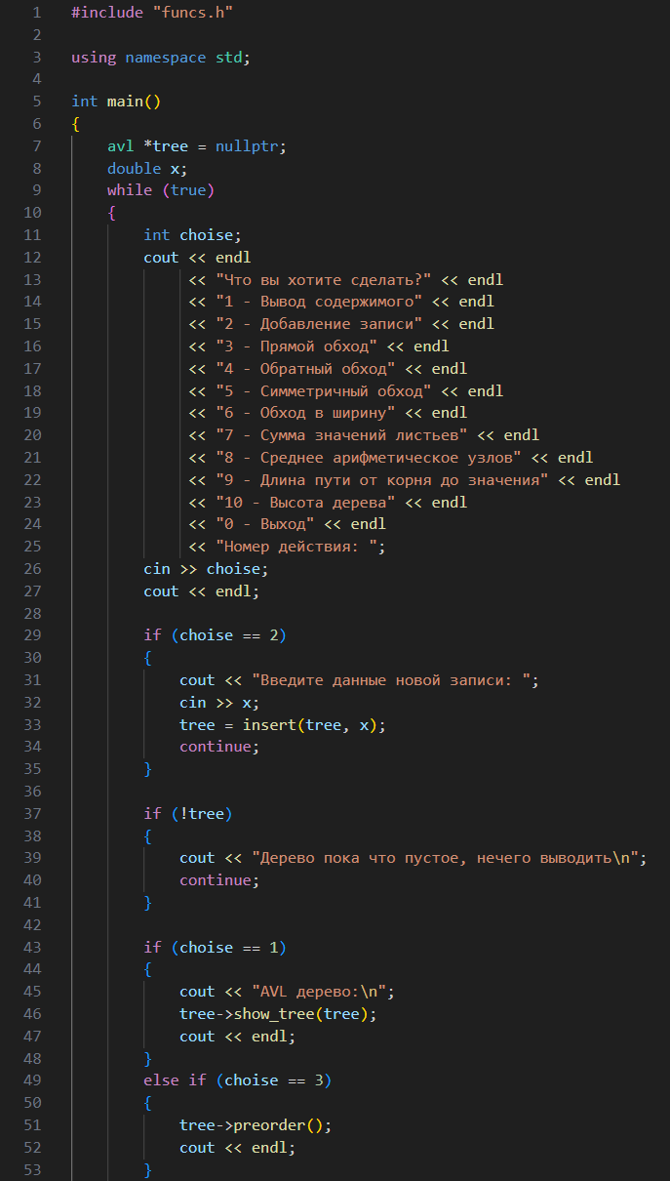
Рисунок 1 — Исходный код программы
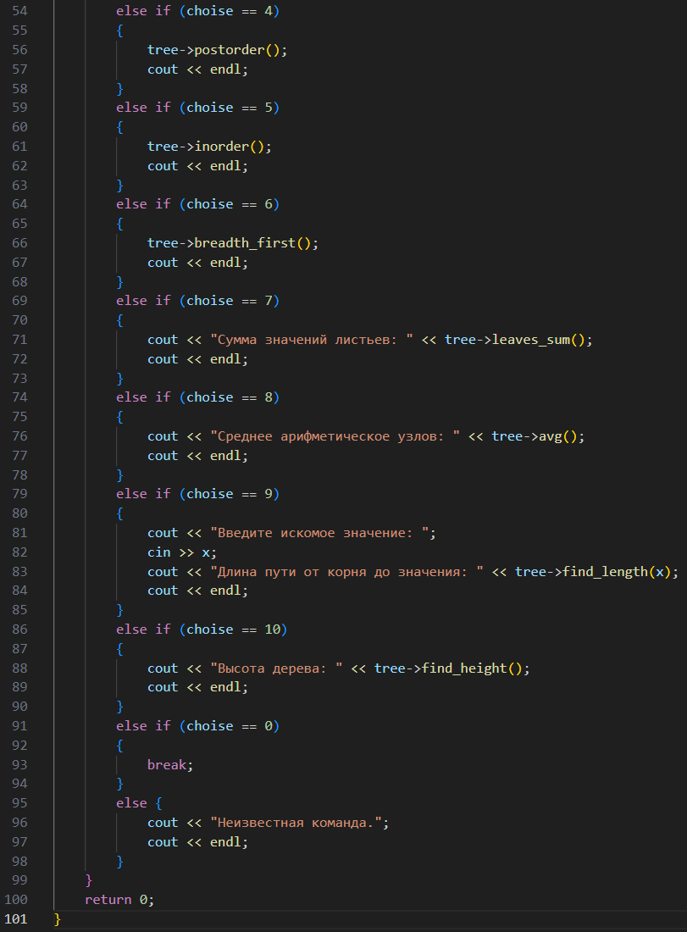
Рисунок 2 — Исходный код программы
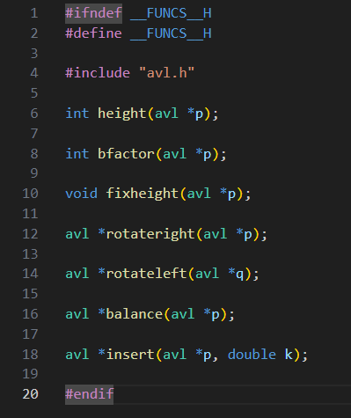
Рисунок 3 — Исходный код программы
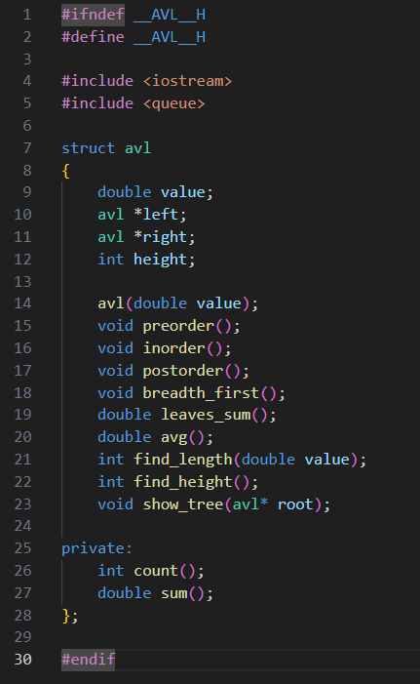
Рисунок 4 — Исходный код программы
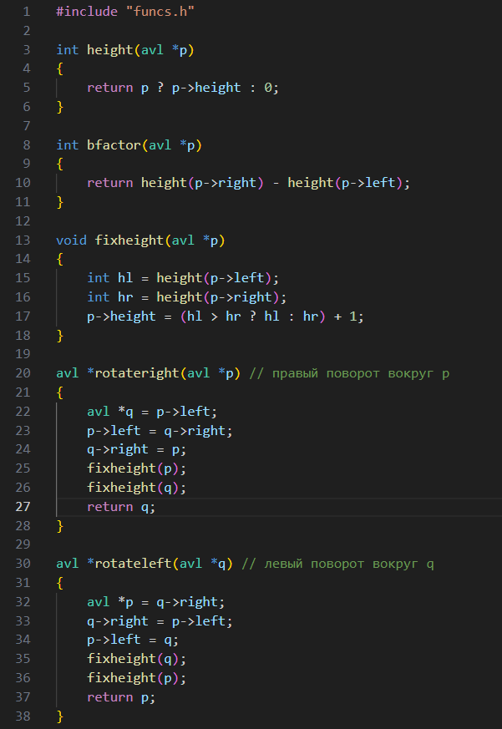
Рисунок 5 — Исходный код программы

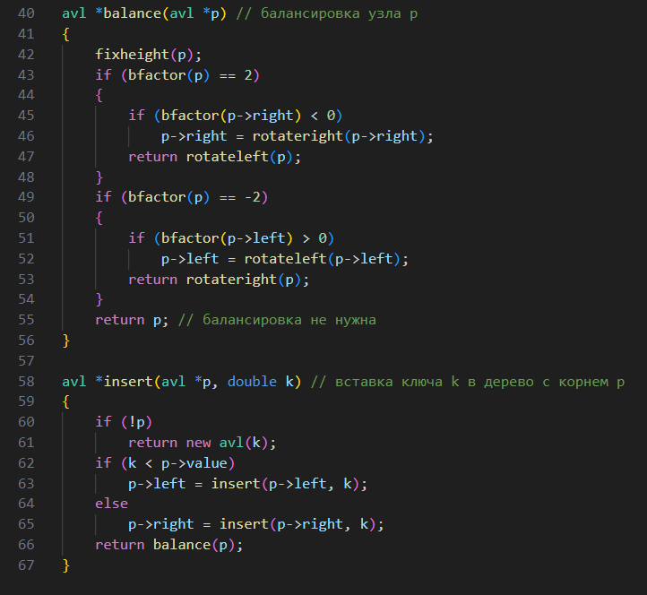
Рисунок 6 — Исходный код программы
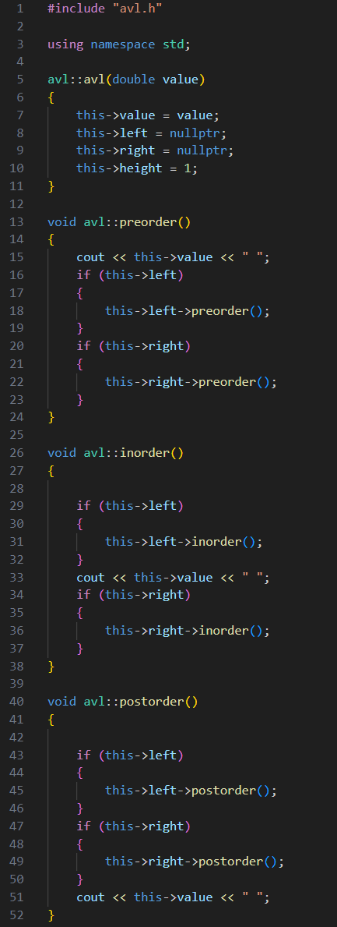
Рисунок 7 — Исходный код программы

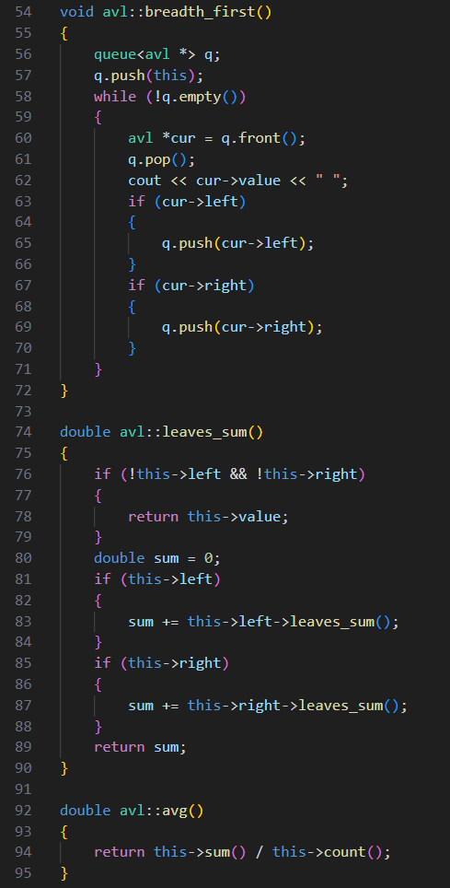
Рисунок 8 — Исходный код программы
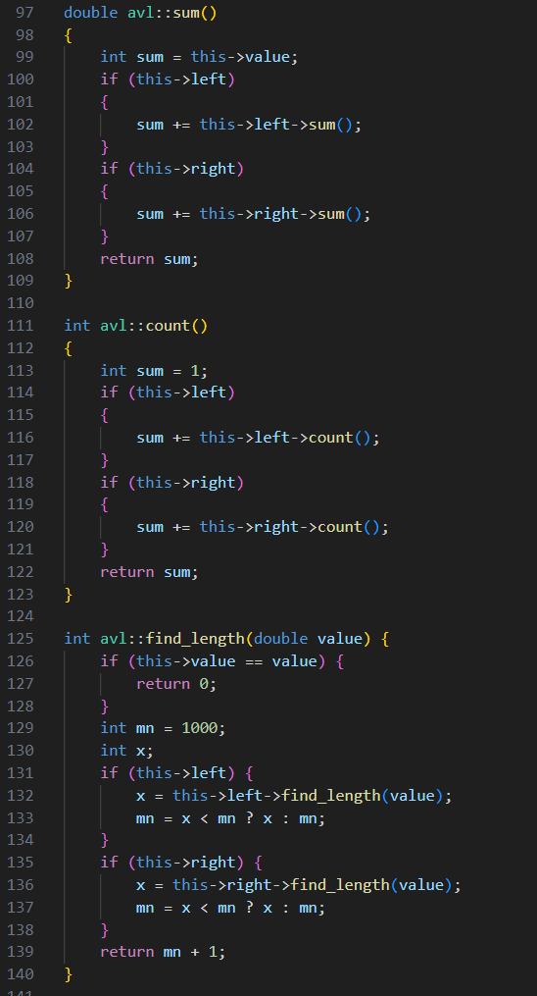
Рисунок 9 — Исходный код программы
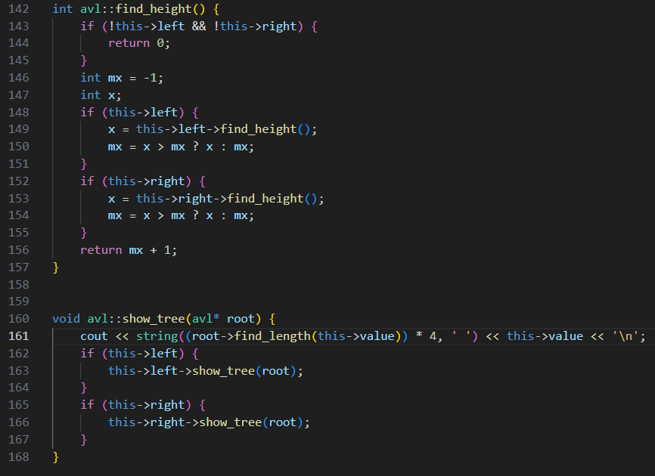
Рисунок 10 — Исходный код программы

1.4 Результаты тестирования
На рисунках 11-19 представлены результаты тестирования программы — все возможные обходы, а также дейтсвия над узлами.
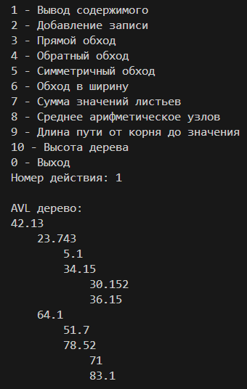
Рисунок 11 — Результаты тестирования программы
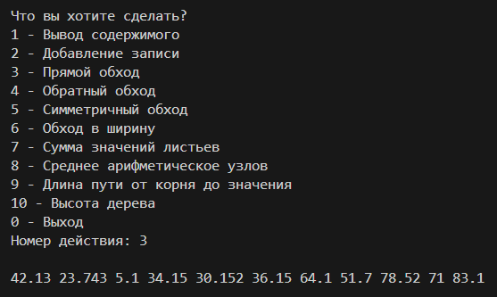
Рисунок 12 — Результаты тестирования программы
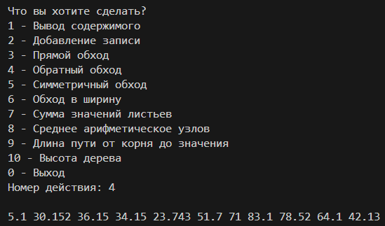
Рисунок 13 — Результаты тестирования программы
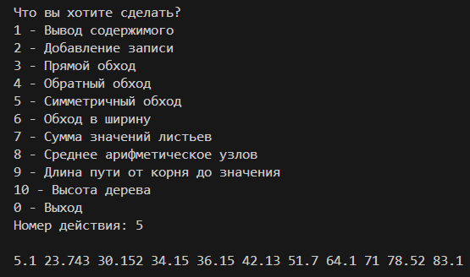
Рисунок 14 — Результаты тестирования программы
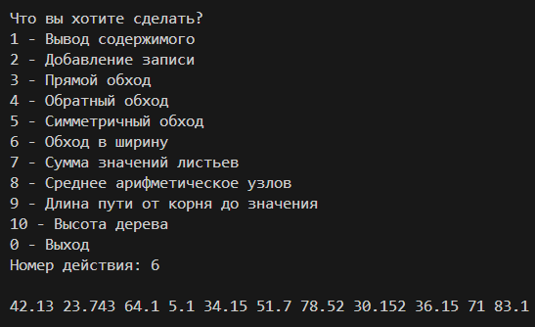
Рисунок 15 — Результаты тестирования программы
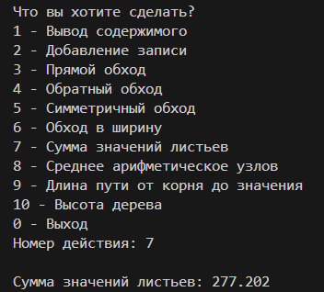
Рисунок 16 — Результаты тестирования программы
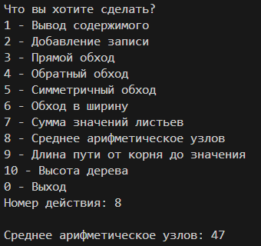
Рисунок 17 — Результаты тестирования программы
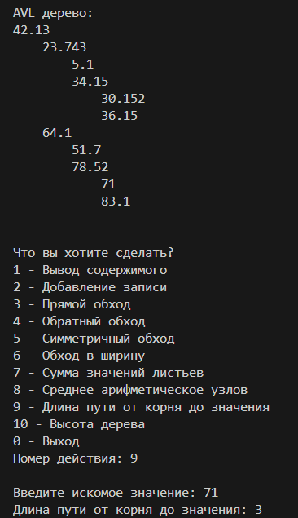
Рисунок 18 — Результаты тестирования программы
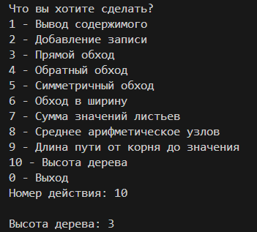
Рисунок 19 — Результаты тестирования программы

2.1 Выводы
Бинарные деревья поиска — удобные структуры данных, совмещающие удобство восприятия человеком, а также позволяют для разных целей совершать разные обходы.

